EXPEDIENTE INDICAÇÃO Nº 580/2026
DATA 28/04/2026
Protocolo N° 3542/2026

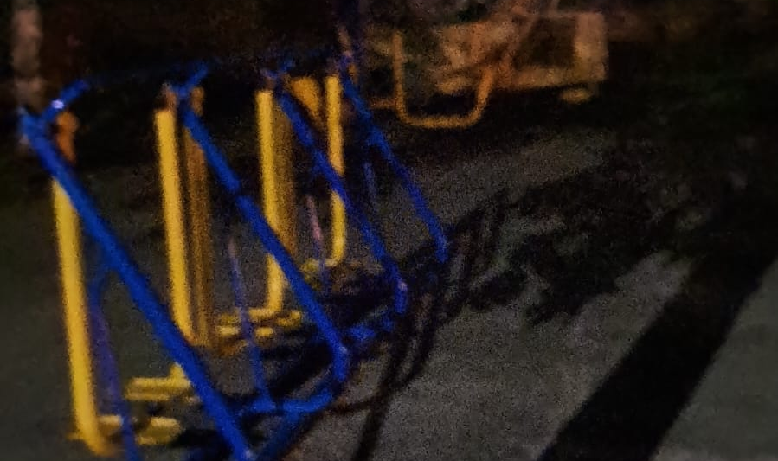
Troca de iluminação pública e área pública localizada em frente ao CEMEB Florestan Fernandes, no Cidade Nova II.
CONSIDERANDO que a iluminação pública adequada é essencial para garantir a segurança de alunos, pais e profissionais da educação no entorno escolar;
CONSIDERANDO que a baixa luminosidade pode contribuir para situações de risco, especialmente nos horários de entrada e saída;
CONSIDERANDO que a melhoria na iluminação contribui diretamente para a sensação de segurança e bem-estar da comunidade local.
Assim sendo,
INDICO ao Excelentíssimo Senhor Prefeito Municipal, como permite o Regimento Interno, que determine providências quanto a Troca de iluminação pública e área pública localizada em frente ao CEMEB Florestan Fernandes, no Cidade Nova II.
Sala das Sessões, 28 de abril de 2026.

FABIANO SOARES DE LIMA
VEREADOR

DÊ-SE CIÊNCIA AO LEITURA PROCEDIDA NA
DOUTO PLENÁRIO SESSÃO DE 05-05-26

ELISEU NOTÁRIO ALVES ELISEU NOTÁRIO ALVES
PRESIDENTE PRESIDENTE

